CARTA DE PATROCINIO

Las normas sobre violencia escolar que son acogidas por la ley general de Educación han resultado insuficientes para disminuir la violencia y el acoso entre los niños y jóvenes.
Que se requiere que el Estado a través del Mineduc se comprometa de una manera más directa y eficaz en los mecanismos de control y sanción de este fenómeno.
Que a fin de que los agresores sean más efectivamente controlados y castigados en favor de las víctimas que aparecen hoy más desprotegidas.
Proponemos una legislación más eficaz, especifica al respecto, que implica una modificación a ley General de Educación a la cual pertenece actualmente, ley 20.370 del año 2009.
En el marco del Torneo Delibera, apoyo y ofrezco mi patrocinio al equipo representante del Liceo de Coronel, Antonio Salamanca Morales

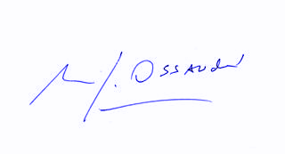
Manuel José Ossandón Irarrázabal
Senador

Mayo de 2018

